***Сочиняем сказку вместе»: пошаговые упражнения***

***для развития речи и воображения***

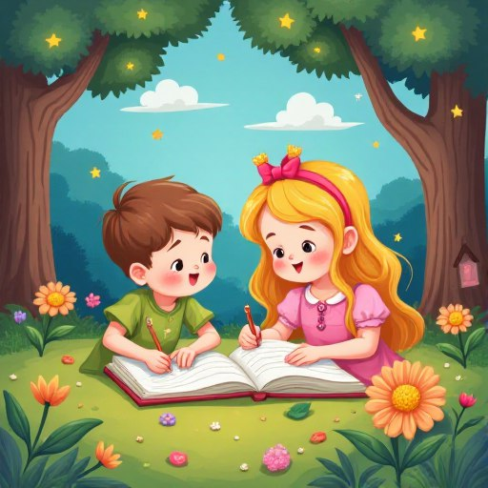

Придумывание сказок – это не просто развлечение, а очень важный и живой творческий процесс. Этот вид деятельности помогает ребёнку не только развивать воображение, но и осваивать речь, что особенно актуально в первые годы жизни. Когда дети создают собственные истории, они учатся формулировать свои мысли и последовательно выражать идеи. Это особенно полезно для маленьких творцов, у которых могут быть трудности с речевыми навыками или логическим структурированием.

В процессе сказкотворчества дети взаимодействуют с миром через образы, что позволяет им лучше понимать окружающую действительность. Они учатся выражать свои эмоции, комментировать события и находить решения для возникающих в истории конфликтов или проблем. Это помогает формировать не только коммуникативные навыки, но и умение сопереживать персонажам, развивая эмоциональный интеллект.

Игры со сказками могут быть особенно полезны для детей с речевыми трудностями. Создавая свои сюжеты, они практикуются в языковом выражении, учатся использовать богатство словарного запаса и строить грамотные фразы. Кроме того, такие занятия могут стать отличным способом преодоления страхов и переживаний, когда дети могут проработать свои эмоции в безопасной и игривой форме.

Как начать творческий процесс?

**Шаг 1: выбор основы для сказки**

Используйте один из вариантов:

– Игрушки (2–3 знакомых персонажа).

– Картинки или карточки с изображениями.

– Подсказки в виде кубиков с картинками, стикеров или простых слов.

➡️ Пример:

- Кто герой? 🐸 Лягушка

- Где она? 🏔 На вершине горы

- Что делает? 🎨 Рисует радугу

**Шаг 2: помогаем строить сюжет**

Задайте ребенку вопрос:

- Что случилось с героем?

- Кто к нему пришёл?

- Что герой почувствовал?»

- Как закончилась история?

➡️ Если ребёнок затрудняется, предложите на выбор 2–3 варианта: «Он испугался или обрадовался?» – это снизит тревожность и запустит мыслительный процесс.

**Шаг 3: добавляем эмоции и действия**

Вместе с ребёнком изображайте, что чувствует герой: удивляется, смеётся, злится

Придумывайте голоса, жесты, движения – это не только оживляет сюжет, но и развивает эмоциональный интеллект и артикуляцию.

Как сделать данный процесс регулярной практикой?

* Создайте «сказочный ритуал»: 1 раз в день/неделю.
* Ведите «книгу сказок»: записывайте или рисуйте придуманные истории.
* Меняйтесь ролями: один придумывает начало, другой – продолжение.

Чем свободнее формат, тем больше ребёнок проявляет фантазию. В сказке нет ошибок - есть только идеи, которые можно развивать.

Таким образом, создание сказок – это удивительное путешествие в мир фантазии, где ваше дитя не только развлекается, но и обучается! Это уникальная возможность для ребенка развивать речь, учиться мыслить последовательно, выражать свои эмоции и взаимодействовать с окружающим миром через яркие образы. Особенно такие игры полезны для детей, у которых есть трудности с речью, формулировками или построением логики.

Учитель-логопед

**Редькина Татьяна Александровна**